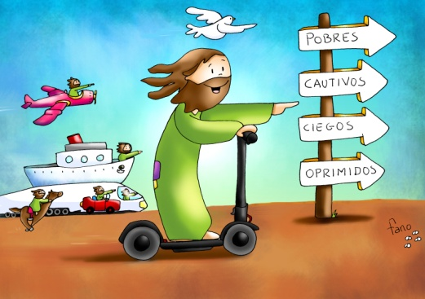
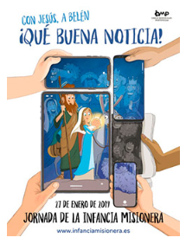
MISA CON NIÑOS

27 de enero del 2019

T. Ordinario-3º C
S. Lucas 1,1-4; 4,14-21: “EL Espíritu me ha enviado a dar la buena noticia a los pobres”.
Mensaje: Jesús venga como venga,
siempre lo tenemos en la misma dirección.

1. ACOGIDA
Hermanos y hermanas: Hoy en el evangelio escucharemos el inicio de la predicación de Jesús, según nos narra san Lucas. En la sinagoga de Nazaret, su pueblo, Jesús se presente como aquel que viene a traer la Buena Noticia a los pobres y anunciar la gracia de Dios para todos. Escuchemos hoy con atención estas bonitas palabras de Jesús y que nos impulsen a ser misioneros, mensajeros de la Palabra y del amor de Dios. En la semana de la oración por la unidad de los cristianos pidamos que las divisiones que tenemos entre los cristianos desaparezcan y podamos formar un solo rebaño alrededor de un solo pastor, Jesucristo. Y recordemos a los misioneros en esta jornada de la Infancia Misionera.
(Salimos con el cartel de la Jornada de la Infancia Misionera: “Con Jesús a Belén: ¡Qué gran Noticia!”).
En el nombre del Padre… Que Jesús, que nunca nos deja solos en las necesidades, esté con todos vosotros.

2.PERDÓN
Pedimos perdón:
-Tú que nos regalas palabras de vida. Señor, ten piedad.
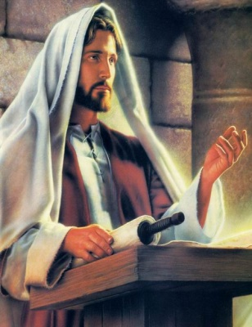
-Tú que traes la buena noticia a los pobres. Cristo, ten piedad.
-Tú que nos envías a vivir el evangelio. Señor, ten piedad.

3.MONICIÓN A LAS LECTURAS
El texto de Nehemías nos recuerda como el sacerdote Esdras lee al pueblo el libro de la Ley para que entendiera la Palabra y la hiciera suya porque llama a vivir la fe en Dios con alegría. S. Pablo nos dice que todos los cristianaos somos miembros del cuerpo de la Iglesia. En el evangelio, Jesús abre el libro de la Palabra de Dios, lo proclama y dice que hoy se cumple.

Introducción al evangelio de S. Lucas
Comienza el evangelio de Lucas, que nos acompañará todo el año. Es el evangelio de la Madre Virgen que acoge la Palabra, de los pastores que oyen a los ángeles, de los ancianos Simeón y Ana que ven a Dios, de las mujeres que escuchan a Jesús, de los hijos pródigos que vuelven, de los humildes que son ensalzados, de los samaritanos agradecidos, de los caídos en los bordes de los caminos... “nuestro” EVANGELIO… Hoy escucharemos el programa fundamental de Jesús, un programa de liberación.

4.PETICIONES
A Dios nuestro Padre, que anuncia por medio de Jesucristo la salvación del mundo, presentémosle nuestras plegarias diciendo: -Escúchanos, Padre.
1.-Por la Iglesia para que sea como Jesús un anuncio de esperanza para los pobres y una luz para todos. Oremos.
2.-Por los que se han quedado sin trabajo o sin casa para que tengan la ayuda que necesitan. Oremos.
3.-Por los cristianos para que valoremos, escuchemos y leamos la Palabra de Dios, guía de nuestras vidas. Oremos.
4.-Por los enfermos y por los que celebramos hoy la eucaristía: para que al salir seamos constructores de paz con todos. Oremos.
5.-Por los niños y niñas para que vivan su fe con conciencia misionera, y descubran que el don de la fe se debe compartir con todos. Oremos.
6.-Por los niños del mundo que lo pasan mal o no conocen todavía a Jesús. Oremos.
7.-Por los misioneros y misioneras que dejan todo para llevar libertad, salud, esperanza y fe. Oremos.
Escucha Señor nuestra oración y concédenos los dones de tu amor.

5. OFRENDAS (Elegimos algunos)
HUCHAS DEL COMPARTIR: Estas “huchas del compartir” son el esfuerzo y el trabajo para ayudar a los niños que no tienen la misma suerte que nosotros. Con ellas queremos mostrar nuestra solidaridad con los que más lo necesitan.
CHUPETE: Hace más de dos mil años, en el mayor gesto de humildad de la historia, el Hijo de Dios vino al mundo en lo más pequeño que podía transformarse: un bebé. Ofrecemos este chupete como símbolo de esa pequeñez, que también caracteriza a los niños de Infancia Misionera.
PORTAL DE BELÉN: Desde Infancia Misionera se nos invita este año a viajar con Jesús a Belén y conocer sus primeros años de vida. Este portal de Belén representa ese proyecto que comenzamos y el compromiso de trabajo de los niños de Infancia Misionera.
PAN Y VINO: Presentamos el pan y vino que se transformarán muy pronto en el Cuerpo y la Sangre de Jesús, alimentos de nuestra fe que nos reúnen, una vez más, alrededor de su mesa, como una gran familia.
ESLABONES DE UNA CADENA (en cartulina recortada con los nombres de los niños): En la Semana de la Unidad de los cristianos que celebrábamos estos días, a través de los eslabones de esta cadena, queremos representar nuestro deseo de unión de todos los cristianos como Jesús quiere.
PALABRA “GRACIAS”: Los niños misioneros queremos ser agradecidos con los regalos que Dios nos hace, la naturaleza, la vida, el bautismo, la fe. También agradecemos todo los que los padres, profesores, catequistas y amigos hacen por nosotros. Queremos ir por la vida diciendo siempre “gracias”.
PAN Y EL VINO: Finalmente, Señor, te ofrecemos el pan y el vino. Ellos son la fuerza que recibimos cada domingo para ser misioneros, testigos de Jesús, en nuestro colegio y entre los nuestros.

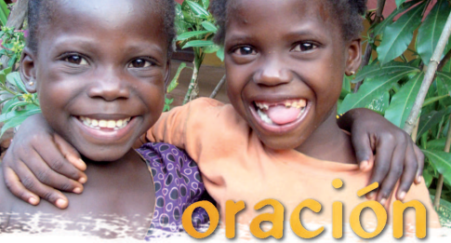
6. POSCOMUNIÓN INFANCIA MISIONERA
Al concluir la eucaristía, los niños que forman parte de Infancia Misionera quieren darte las gracias, Jesús.
Gracias por tener una familia que los quiere; por poderse levantar por las mañanas y seguir disfrutando de la vida; por tener unos profesores que les enseñan tantas cosas; por tener todos los días motivos para sonreír; pero, sobre todo, porque en su pequeña vida se han cruzado personas que les han enseñado que Tú eres su amigo, en el que pueden apoyarse y que nunca les va a fallar.
Los niños de Infancia Misionera son muy conscientes de que no todos los niños del mundo tienen todo esto. Por eso, hoy más que nunca, nuestros pequeños misioneros son protagonistas. Niños valientes que acuden contigo, Jesús, a Belén y que, desde allí, salen alegres anunciando la gran noticia de tener al mejor amigo del “mundo mundial”, que eres Tú.

7. VIDEOS 3º ORDINARIO-C
-Dos Vídeos para Infancia Misionera:
*"Qué buena noticia", spot de Infancia Misionera, 5.17m.: https://www.youtube.com/watch?time_continue=20&v=STaCZoTBpg4
*“Desde la misión... ¡gracias!”: https://www.youtube.com/watch?v=PqxM2ZrYm-Q
-Vídeos sobre el evangelio:
*Evangelio según S. Lucas 4,16-30, vídeo: https://www.youtube.com/watch?v=zQgOVO_ZVDQ
*Jesús en Nazaret, vídeo: https://www.youtube.com/watch?v=amql2-PrFvo
*”Mensajes para ti y para otros”, reflexión: https://www.youtube.com/watch?time_continue=128&v=RKW9t5B5hzY
* “Hoy”, reflexión: https://www.youtube.com/watch?v=mDxAL5cWZYk

8. SUGERENCIAS:
-Preguntemos qué es el judaísmo, una sinagoga, el libro de la ley o Torá. Nos aprendemos los nombres de los libros del Nuevo Testamento.
-Damos gracias a Jesús porque siempre quiere estar a nuestro lado. Nos trae la libertad, la salud, la esperanza y la fe. Le pedimos por los que lo pasan mal e intentamos echarles una mano tal como hizo él siempre.
-A partir de la primera lectura “no estéis tristes…” y sabiendo que el domingo es día de fiesta, podremos preparar unas bandejas con caramelos para que las repartan los niños en el fondo de la Iglesia. La idea es que de la Iglesia salimos “dulces y contentos” por haber estado con Jesús y celebrado lo que nos da.
-En este día de la Infancia misionera recordamos a todos los misioneros que van anunciando la buena noticia de Jesús a los pobres, a los que les falta casa, salud o escuela. Dialogamos qué podemos hacer nosotros niños misioneros. Buscamos en google el decálogo del niño misionero.
-También si celebramos la Infancia Misionera podemos explicar el cartel de la Jornada: la frase Qué buena noticia expresada en la pantalla en color: la Sda. Familia. Alrededor los primeros en recibir y acoger esta Buena Noticia: los magos y los pastores. Ellos fueron los primeros en compartirla. Los brazos con diferentes tonos de piel son los niños que ayudan a los niños compartiendo lo que tienen, los amigos de Jesús. También se puede ver el vídeo "Qué buena noticia", spot de Infancia Misionera, 5.17m.: https://www.youtube.com/watch?time_continue=20&v=STaCZoTBpg4
-Preparamos el día de la paz (30 enero) recortando algún logo, buscando una oración para pedir la paz o hacemos un gesto de unir todos las manos.

